TRƯỜNG ĐẠI HỌC CÔNG NGHIỆP TPHCM
KHOA CÔNG NGHỆ THÔNG TIN

TPHCM- Năm 2017

BÁO CÁO GIỮA KÌ

Môn:Phát triển ứng dụng

IMPORT DATA BY TALEND

1. Võ Đông Lâm(NT) 15014921
2. Nguyễn Công Thịnh 15024631
Giáo viên hướng dẫn :
Huỳnh Thái Học
Đỗ Hà Phương

Link GitHub: https://github.com/CongThinhNguyen/BaoCaoGiuaKy.git
I. Tổng quan:
Nhiệm vụ: Nghiên cứu, tìm hiểu về nhập xuất data và nắm vững chức năng của talend. Thông hiểu được tính ứng dụng thực tế của đồ án và hiện thực áp dụng vào thực tế
a) Nhiệm vụ của từng thành viên trong nhóm:
Thành viên | Nguyễn Công Thịnh | Võ Đông Lâm
Nhiệm vụ của từng thành viên | -Tìm hiểu và cài đặt talent  -Tìm kiếm những tài liệu về talent  -Viết báo cáo sơ lược và gửi về cho nhóm trưởng | -Tìm những kiến thức cơ bản về java và cung cấp cho nhóm  -Tìm những tài liệu về Talent cùng bạn Thịnh  -Viết báo cáo từng tuần và gửi cho giáo viên
Nhiệm vụ chung | Cài đặt và chạy được những gì mà nhóm đề ra

b)Tiến độ thực hiện:
- Tiến độ: 40%
- Những nội dung đã đạt được: + đọc 1 file csv và hiển thị
+ Xử lí sao chép thông tin từ 1 csv sang 1 csv
+ kết nối với database
- Khó khăn: Đổ dữ liệu thường bị lỗi
- Mục tiêu tiếp theo:
- Đọc file và đổ vào Cơ sở dữ liệu
- Test và fix lỗi
II. Chi Tiết:
1. ĐỌC 1 FILE CSV - HIỂN THỊ NỘI DUNG LÊN MÀN HÌNH
-chuẩn bị một file csv
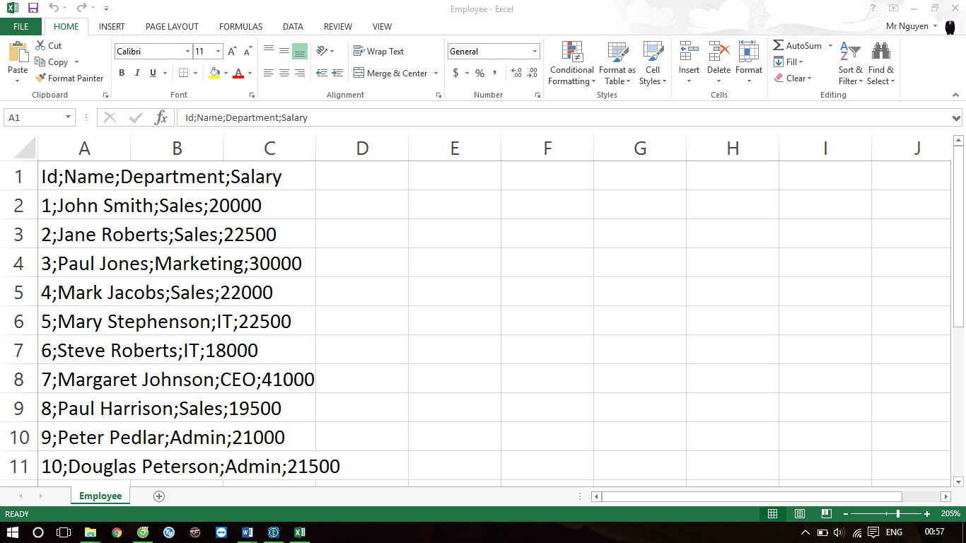
Đây là file csv thể hiện thông tin nhân viên của 1 công ty (bao gồm id, name, department và salary)
B1: tạo 1 Job để làm việc với tên “READANDDISPLAYCSVFILE”
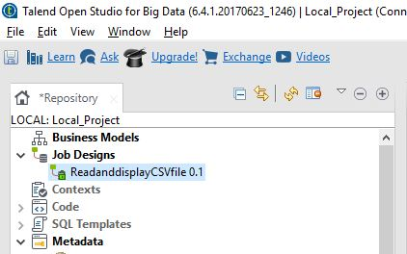
B2: Bấm vào dấu > ở Metadata nhấn chuột phải File delimited chọn Create File delimited
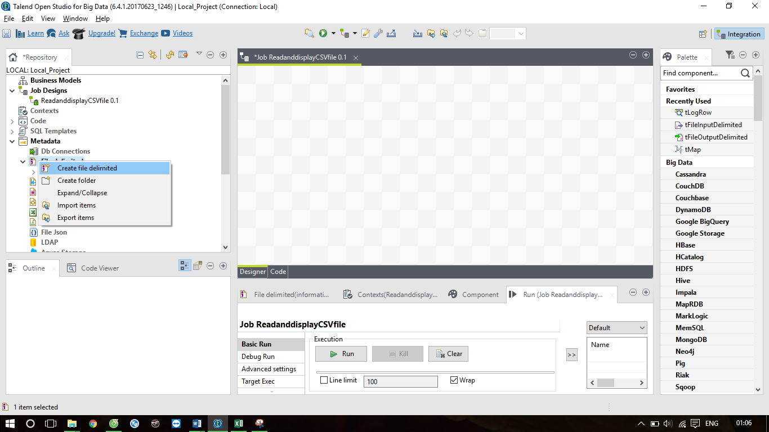
B3:Nhập vào các trường Name(tên),Purpose(mục đích),Description(mô tả) . Sau khi nhập bấm Next> để tiếp tục
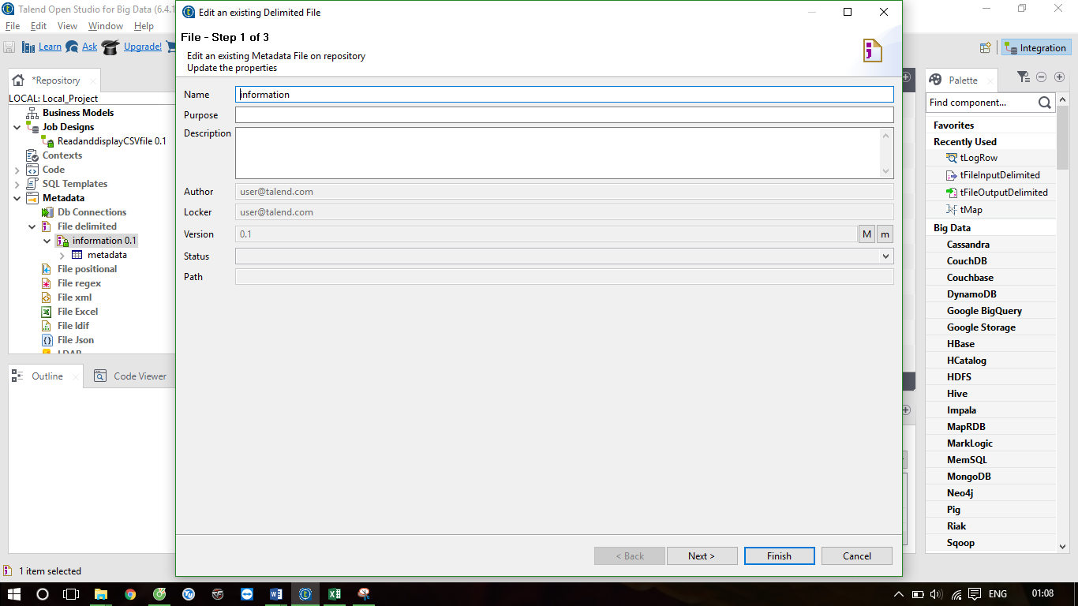
B4:Chuyển qua hộp thoại tiếp theo . Nhấn Browse.. để chọn file . Sau khi chọn xong , nó sẽ File Viewer cho xem lại dữ liệu của file đó . Nhấn Next> để tiếp tục
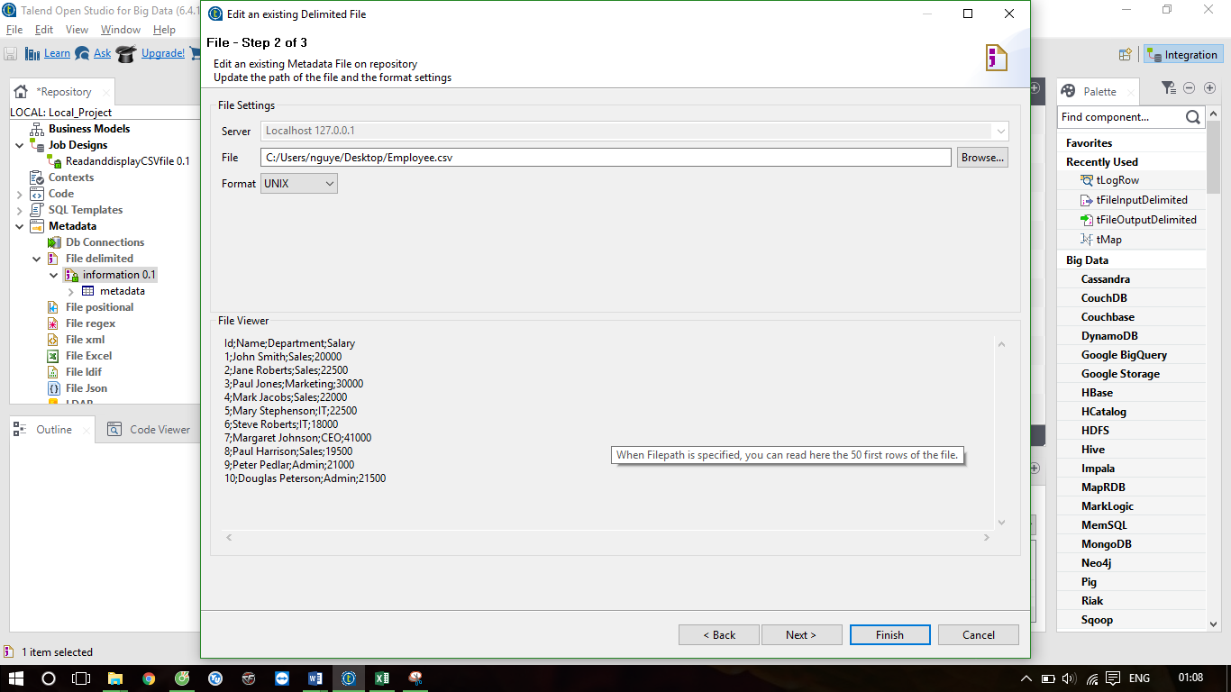

B5:Đánh dấu Set heading row as column names và ta thấy preview dữ liệu hiển thị

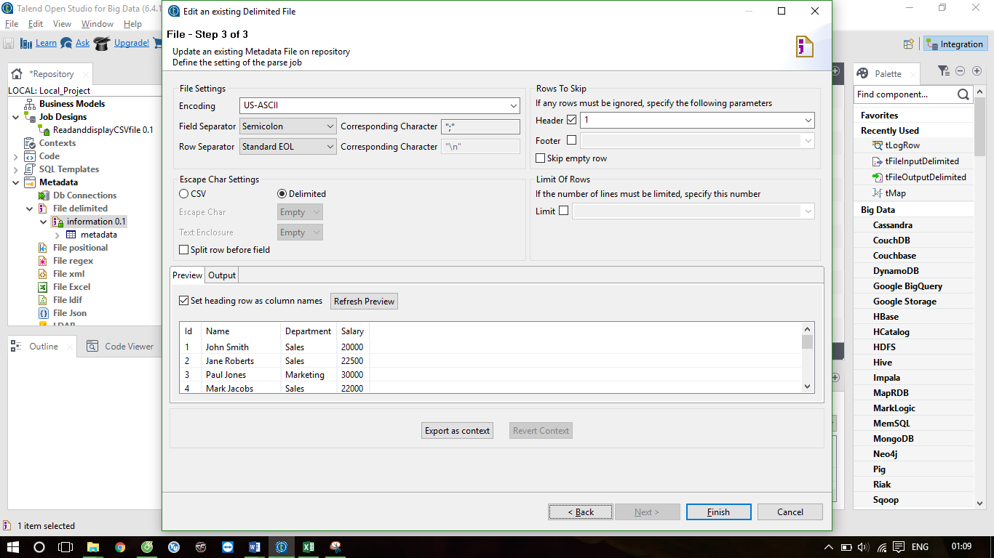
B6:Thực hiện định nghĩa Schema cho employee và nhấn finish để kết thúc
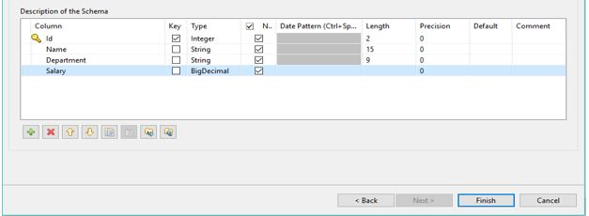
B8: Sau khi Finish, nhấn dấu bên trái Meta data , nhấn và kéo thả chuột information 0.1 vào vùng thiết kế Job Design
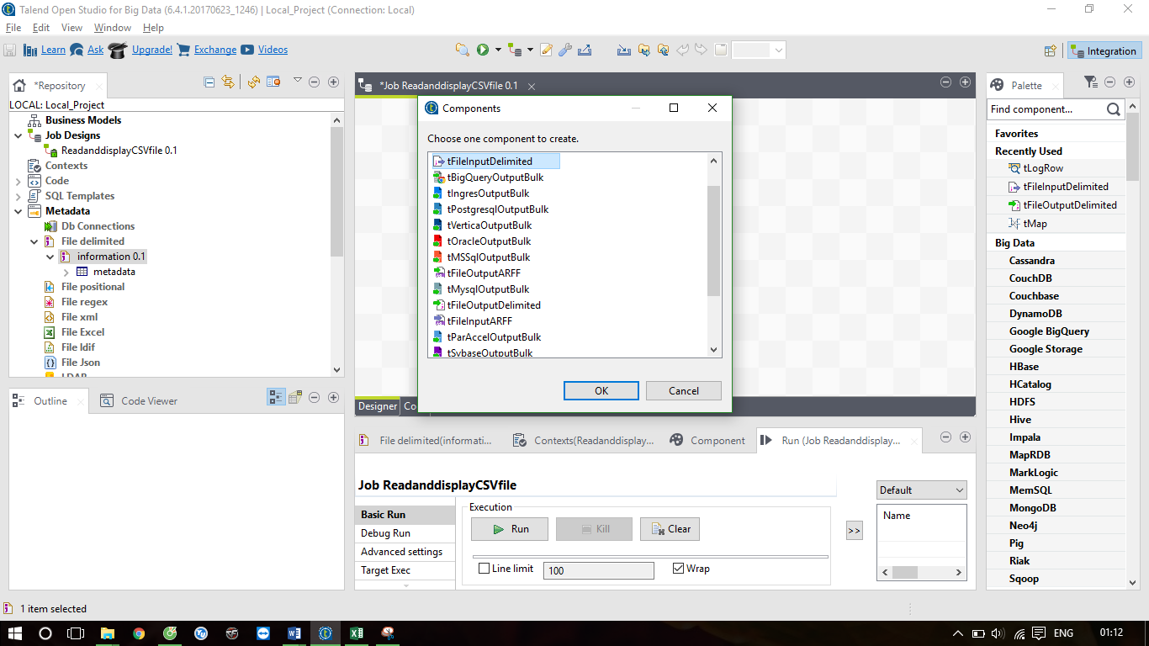
B9: Sau khi thêm tFileInputDelimited tiếp tục thêm thành phần tLogRow. Khi đã có 2 thành phần tFileInputDelimited và tLogRow tiến hành kết nối 2 phần lại với nhau . Nhấn chuột phải tFileInputDelimited rồi Row → Main
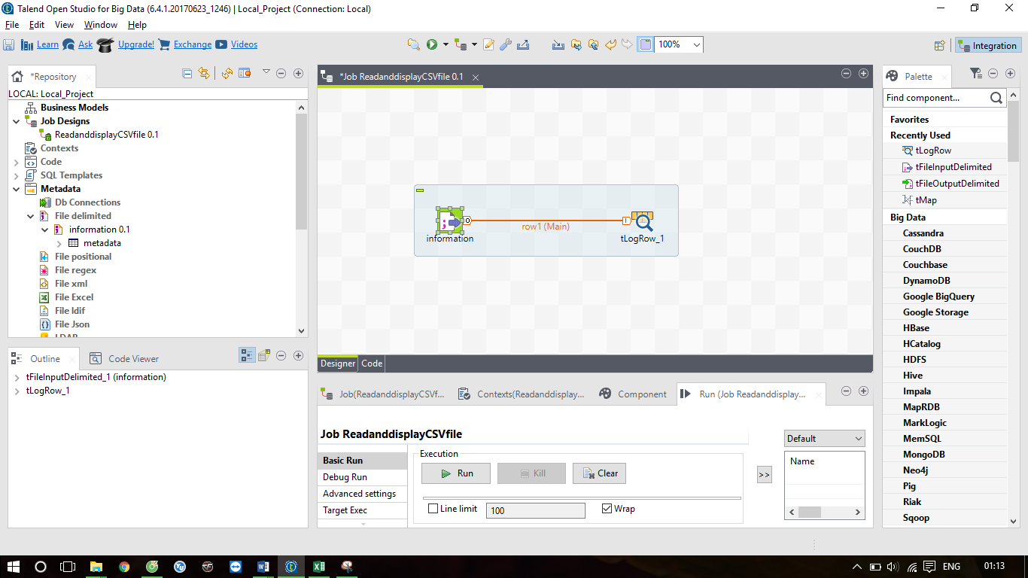
Cuối cùng nhấn Run để Chạy Job trên thanh
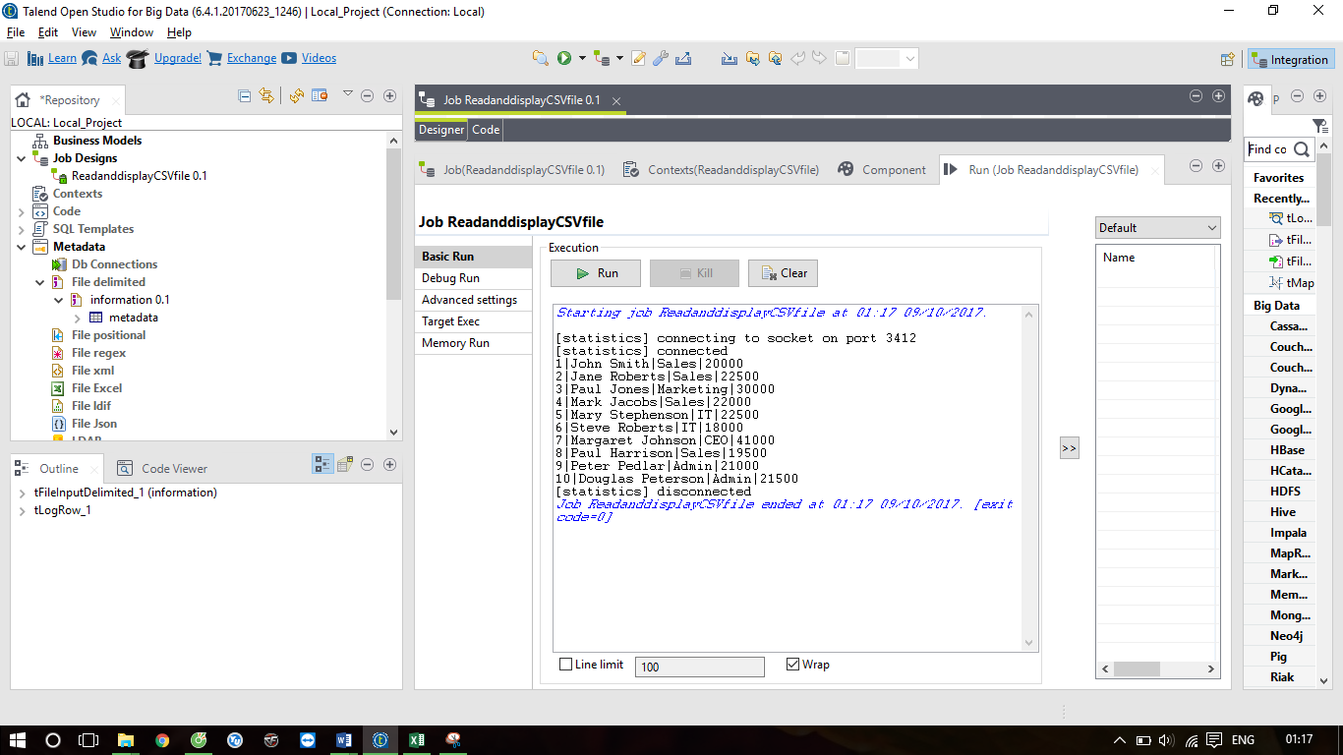

Để đưa thêm phần header cho kết quả ta tiến hành cấu hình cho tLogRow. ấn đúp chuột vào tLogRow, ở Mode ta chọn table
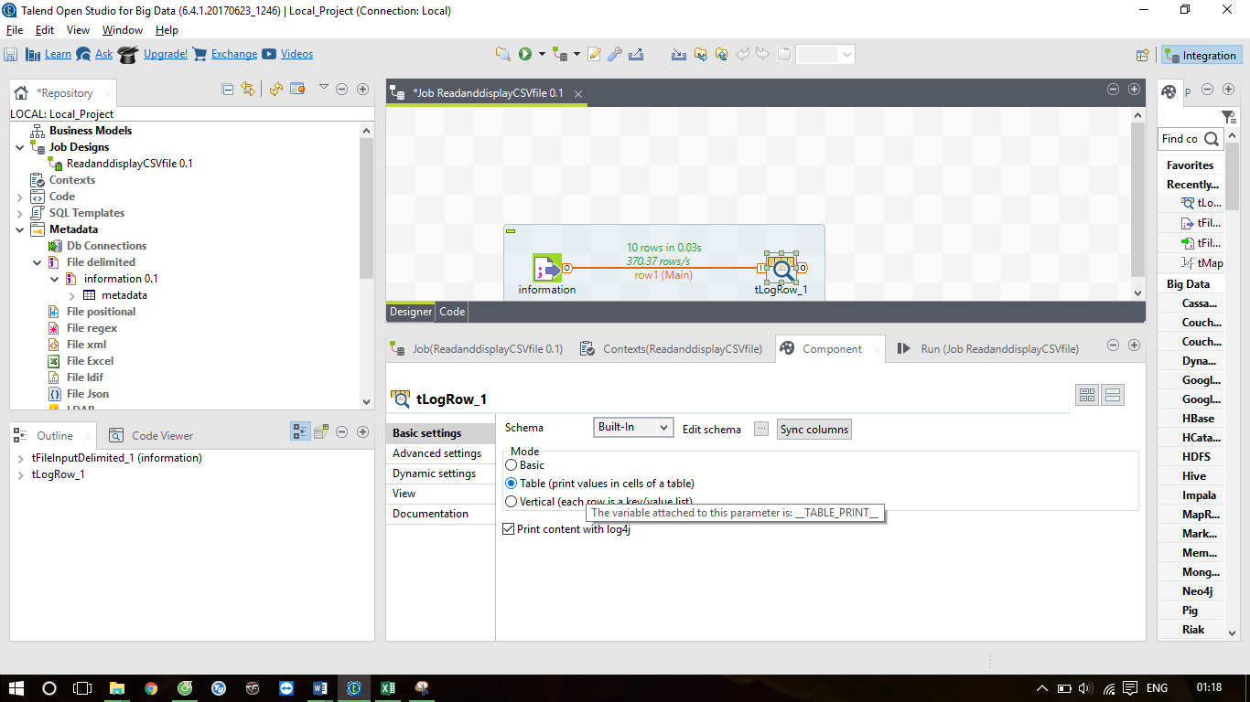
Ctrl + S để lưu lại, và đây là kết quả hoàn chỉnh:
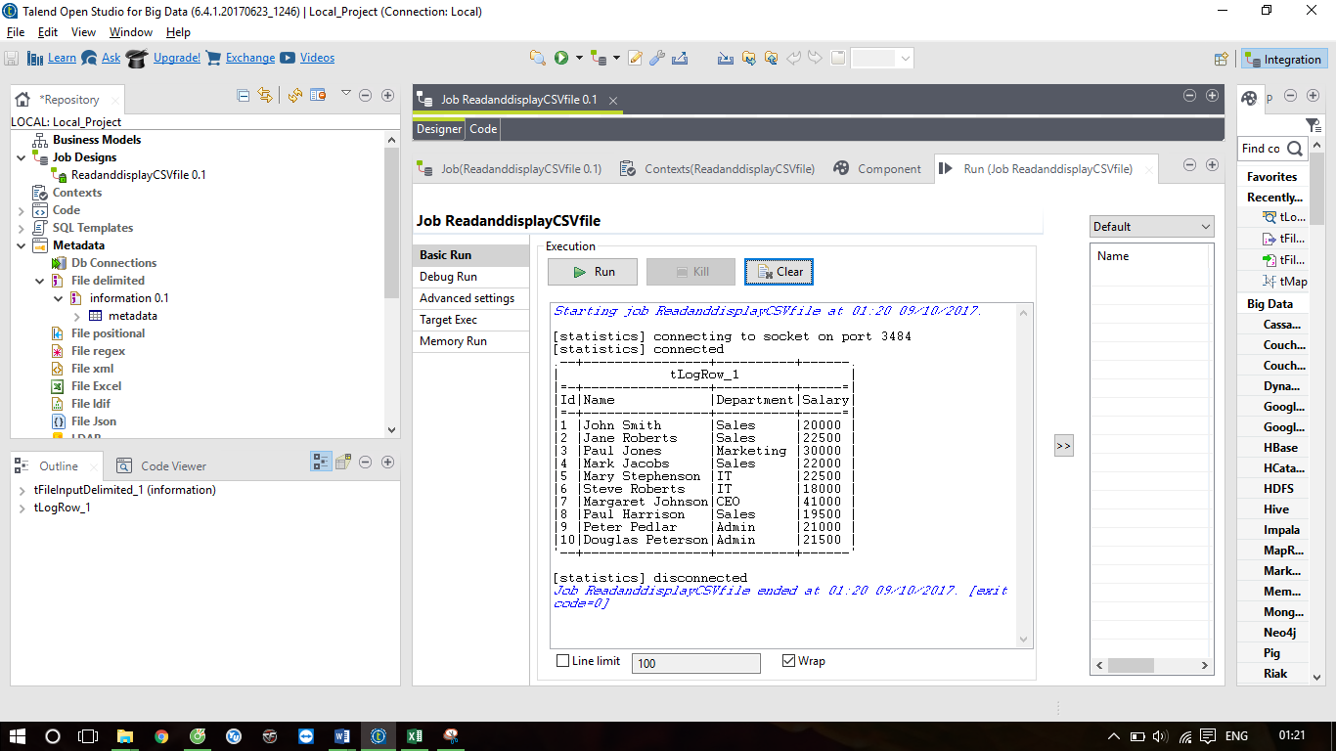

2. Xử lí sao chép thông tin từ 1 csv sang 1 csv khác
Chuẩn bị 1 file csv rỗng
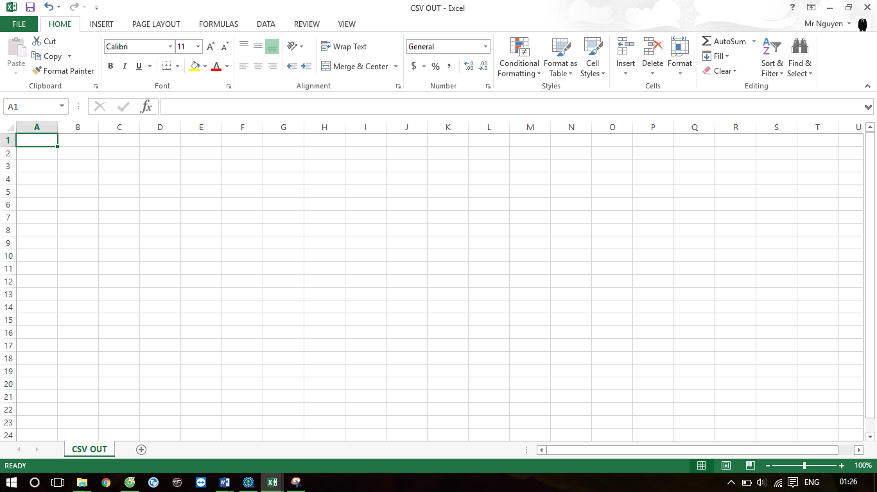

- Thực hiện cấu hình tFileOutputDelimited với file csv rỗng và kết nối các các thành phần tFileInputDelimited và tLogRow
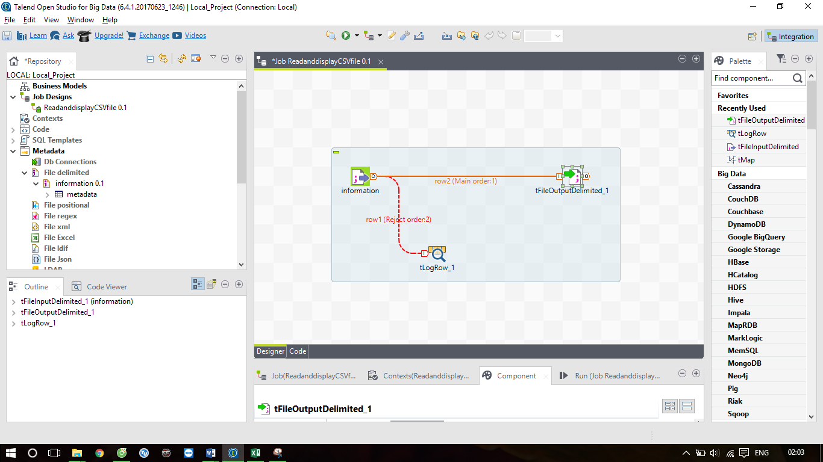
Sau khi run job ta được kết quả xuất ra file như sau:
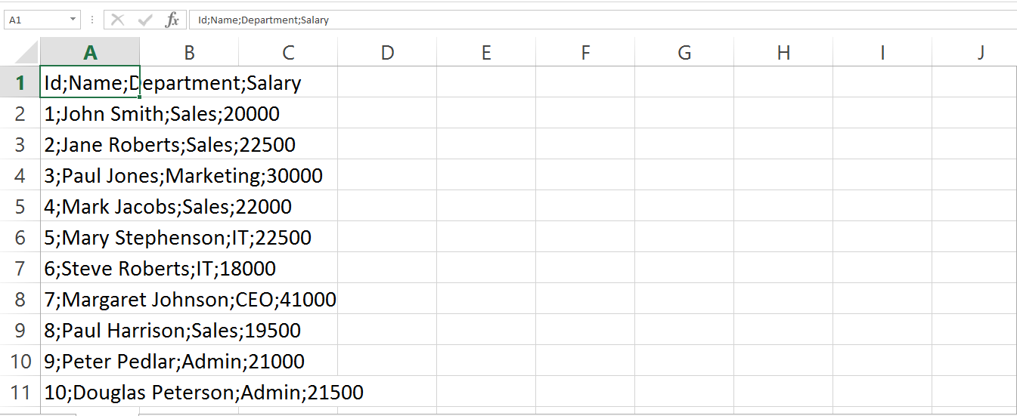

3. Xây dựng Cơ sở Dữ liệu:
- Tạo một file csv

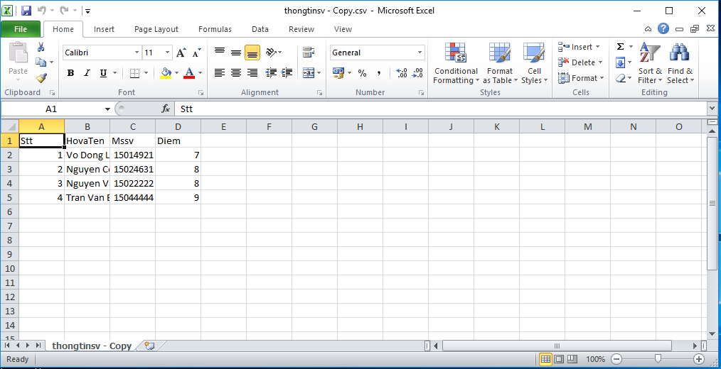
Xây dựng các chức năng khi đăng nhập Talent
- Tạo một Talend Job mới với tên Thongtin. Một cửa sổ làm việc trống với Job sẽ được tạo ra

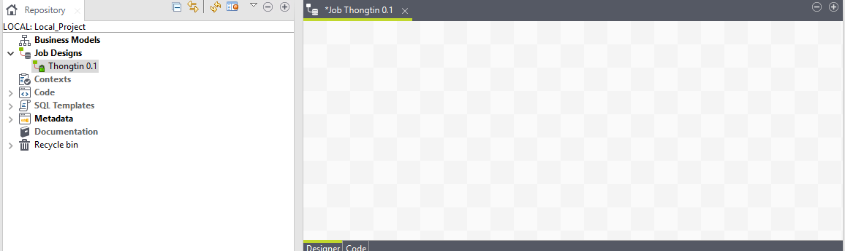
- Thêm các Components vào cửa sổ thiết kế của bạn bằng cách lựa chọn chúng từ Components Palette. Trong cửa sổ Palette tìm đến 3 components tFileInputDelimited, tMap và tFileOutputDelimited.
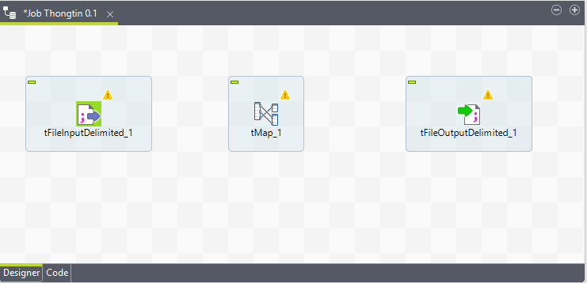
- Cấu hình tFileInput và kết nối tMap
Định nghĩa Schema cho InputFile: chọn InputFile và chọn component setting trong cửa sổ bên dưới. Sau đó chọn bên phải Edit Schema. Talend mở ra hộp thoại mới. Tại hộp thoại này ta có thể: Thêm, xóa, định nghĩa khóa chính, kiểu dữ liệu… Thêm mới các trường và định nghĩa kiểu dữ liệu của các trường giống như sau:
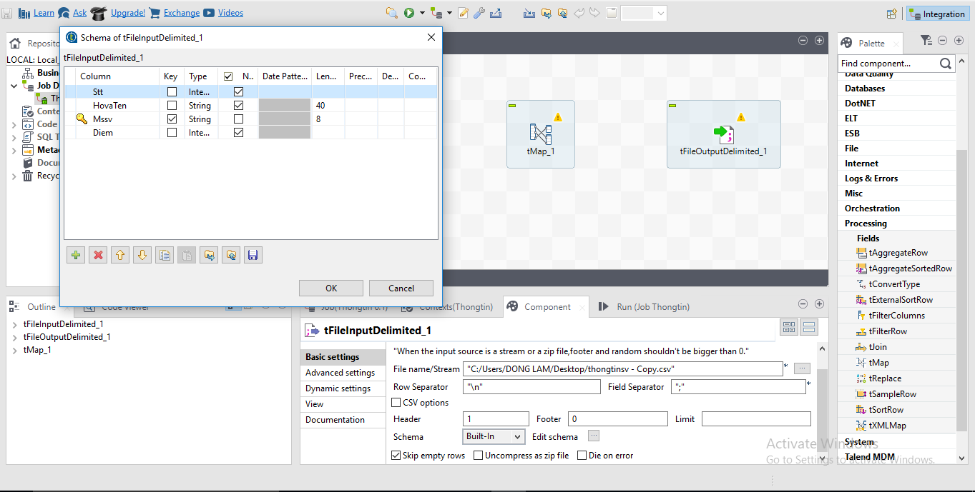
- Cấu hình và kết nối tFileOut
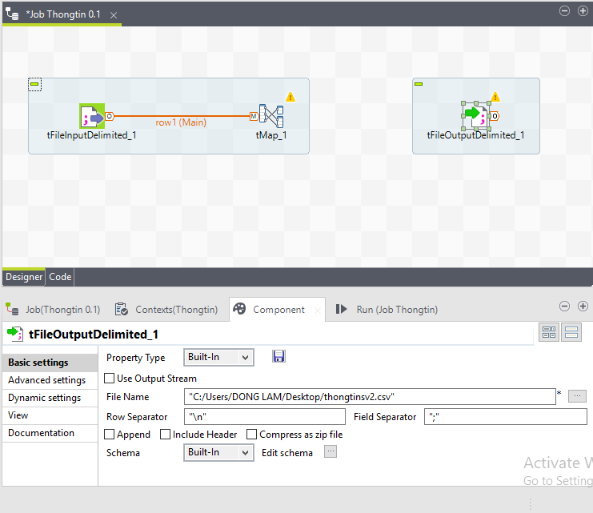
Tạo đường dẫn để chuyển thông tin
Tiến hành cấu hình tMap_1, Talend hổ trợ lựa chọn Copy và Paste. Sử dụng các nút lệnh để copy hoặc paste một hoặc nhiều schema từ Input vào Output. Khi copied các schema input vào output thành công thì Talend tự động tạo biểu đồ kết nối như hình.
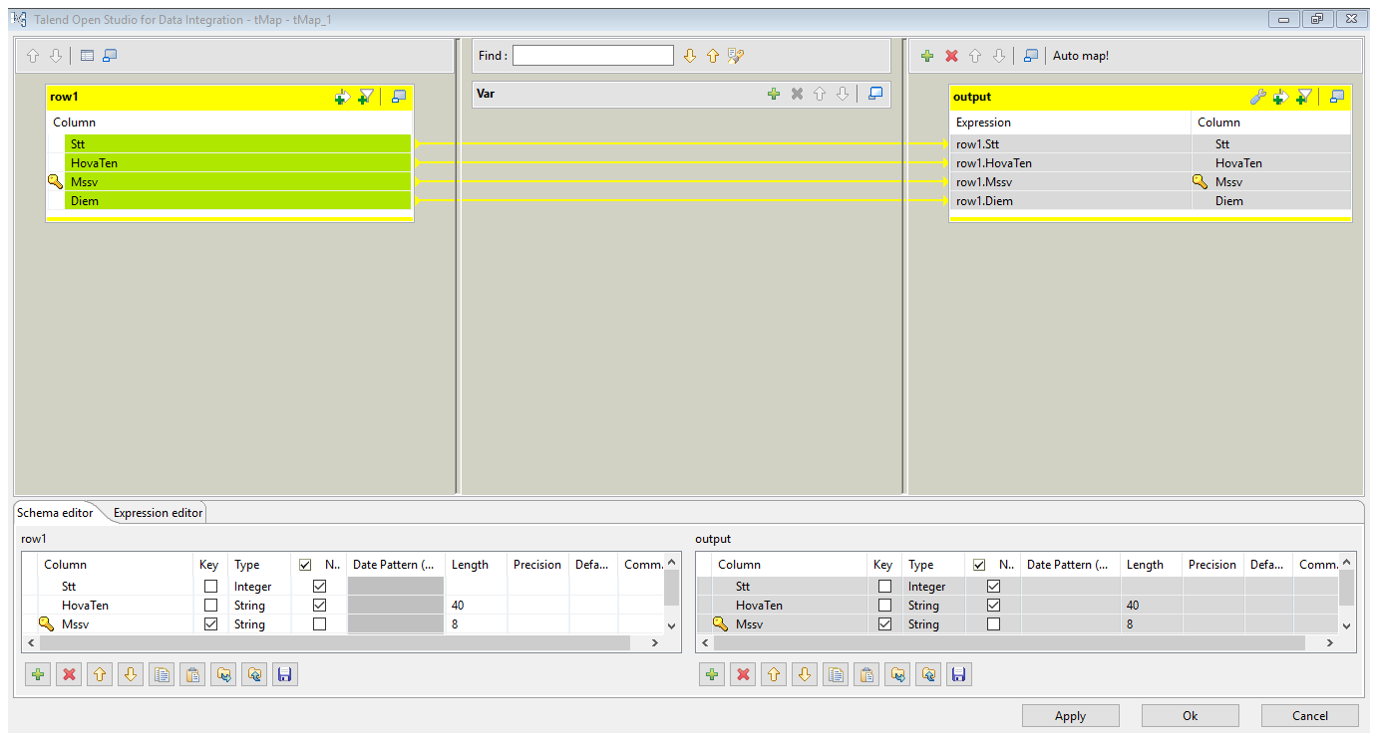
Thực hiện chạy chương trình
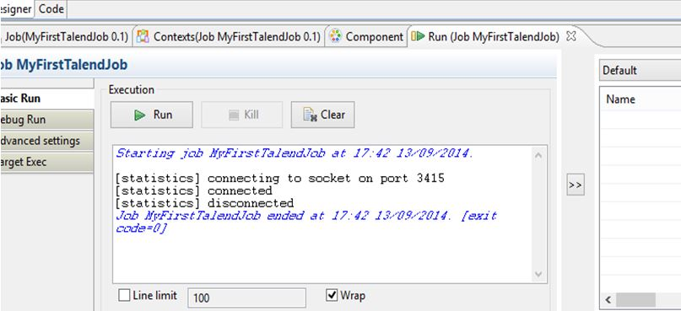
III. Kết Luận:
- còn 10% công việc chưa hoàn thành tính đến thời điểm này
- Nhìn chung tổng tiến độ còn chậm hơn so với kế hoạch đề ra và các nhóm cùng đề tài (giải pháp: tăng cường nghiên cứu, tìm tài liệu và trao đổi học hỏi thêm kiến thức từ Thầy bộ môn và các nhóm khác)
Xác định công việc sắp tới:
- Hoàn thành 10% (fix lỗi kết nối database) công việc còn lại

Tài liệu kham khảo:
1. “Đồ án tin học ứng dụng tìm hiểu talend”
(http://123doc.org/document/3363726-do-an-tin-hoc-ung-dung-tim-hieu-talend.htm)
2. ”UG_EN_DI_TOSDI” (Giảng viên cung cấp)

